BÁO CÁO TIẾN ĐỘ TUẦN 1
(12 – 18/05/2025)

1. Tiến độ
✅ Hiện tại em đã hoàn thành:
1. Backend:
- Khởi tạo cấu hình và triển khai được Identity trên server Asp.NET Core 6.0. và lưu trữ vào MongoDB
- Cho phép đăng ký tài khoản, xác thực tài khoản qua email, quên mật khẩu
- Cho phép người dùng cập nhật thông tin tài khoản
2. Frontend
- Khởi tạo dự án Client
- Cấu hình webpack, cài đặt react, Material UI component
- Triển khai xây dựng giao diện:
  - Đăng ký tài khoản
  - Giao diện yêu cầu xác thực email sau khi đăng ký
  - Giao diện hiển thị xác thực email thành công
  - Đăng nhập
  - Giao diện nhập mã OTP
  - Quên mật khẩu (Nhập email để nhận token reset mật khẩu)
  - Giao diện gửi email thành công
  - Giao diện reset mật khẩu
  - Giao diện reset mật khẩu thành công
  - Giao diện quản lý thông tin tài khoản của người dùng (Upload avatar, cập nhật thông tin người dùng)
  - Giao diện quản lý bảo mật tài khoản (Đổi mật khẩu)

❌ Em chưa hoàn thành:
1. Backend:
- xác thực 2 lớp (2FA)
- bật xác thực 2 lớp
- Cho phép quản trị viên tạo tài khoản, khóa (mở khóa) tài khoản, xóa tài khoản
- Cấu hình cho phép website xác thực bằng tài khoản Google (Google external login)
2. Frontend
- Giao diện quản lý bảo mật tài khoản (Bật tắt xác thực 2 lớp 2FA)
- Giao diện quản trị dành cho Admin
  - Giao diện danh sách tài khoản, trạng thái của tài khoản
  - Giao diện thông tin chi tiết của tài khoản
  - Giao diện tạo mới tài khoản

Hình ảnh minh họa:
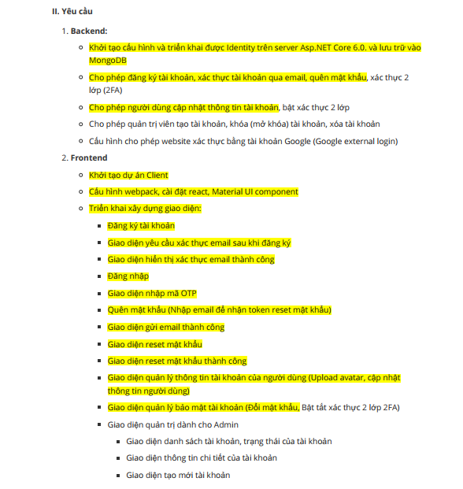
Tô màu vàng là những phần em đã hoàn thành.

2. Cấu trúc code
THUC_TAP-01/
├── client/
│ ├── node_modules/
│ ├── public/
│ │ ├── favicon.ico
│ │ ├── image_register.png
│ │ ├── index.html
│ │ ├── logo_Vietbando.png
│ │ ├── manifest.json
│ │ ├── robots.txt
│ │ └── verify_email.png
│ ├── src/
│ │ ├── api/
│ │ │ └── apiClient.js
│ │ ├── components/
│ │ │ ├── Auth/
│ │ │ │ ├── ChangePasswordForm.js
│ │ │ │ ├── ForgotPasswordForm.js
│ │ │ │ ├── LoginForm.js
│ │ │ │ ├── RegisterForm.js
│ │ │ │ └── ResetPasswordForm.js
│ │ │ ├── layouts/
│ │ │ │ ├── DashboardLayout.js
│ │ │ │ └── PublicPageLayout.js
│ │ │ └── User/
│ │ │ ├── UserProfileInfoForm.js
│ │ │ └── UserSecurityContent.js
│ │ ├── pages/
│ │ │ ├── EmailConfirmedPage.js
│ │ │ ├── ForgotPasswordEmailSentPage.js
│ │ │ ├── ForgotPasswordPage.js
│ │ │ ├── LoginPage.js
│ │ │ ├── PleaseVerifyEmailPage.js
│ │ │ ├── RegisterPage.js
│ │ │ ├── ResetPasswordPage.js
│ │ │ ├── ResetPasswordSuccessPage.js
│ │ │ ├── UserProfilePage.js
│ │ │ └── UserSecurityPage.js
│ │ ├── services/
│ │ │ ├── authService.js
│ │ │ └── userService.js
│ │ ├── theme/
│ │ │ └── theme.js
│ │ ├── App.css
│ │ ├── App.js
│ │ ├── index.css
│ │ └── index.js
│ ├── .gitignore
│ ├── package-lock.json
│ ├── package.json
│ └── README.md
│
└── IdentityServerProject/
└── IdentityServerAPI/
├── bin/
├── Configuration/
│ ├── EmailSettings.cs
│ ├── JwtSettings.cs
│ └── MongoSettings.cs
├── Controllers/
│ ├── AuthController.cs
│ └── UserController.cs
├── DTOs/
│ ├── ChangePasswordDto.cs
│ ├── ForgotPasswordDto.cs
│ ├── LoginDto.cs
│ ├── RegisterDto.cs
│ ├── ResetPasswordDto.cs
│ ├── UpdateUserProfileDto.cs
│ └── UserProfileDto.cs
├── Models/
│ ├── ApplicationRole.cs
│ └── ApplicationUser.cs
├── obj/
├── Properties/
│ └── launchSettings.json
├── Repositories/
│ ├── RoleStore.cs
│ └── UserStore.cs
├── Services/
│ ├── IAuthService.cs
│ ├── EmailService.cs
│ └── UserService.cs
│ ├── AuthService.cs
│ ├── EmailService.cs
│ └── UserService.cs
├── .gitignore
├── appsettings.Development.json
├── appsettings.json
├── IdentityServerAPI.csproj
├── Program.cs
└── README.md

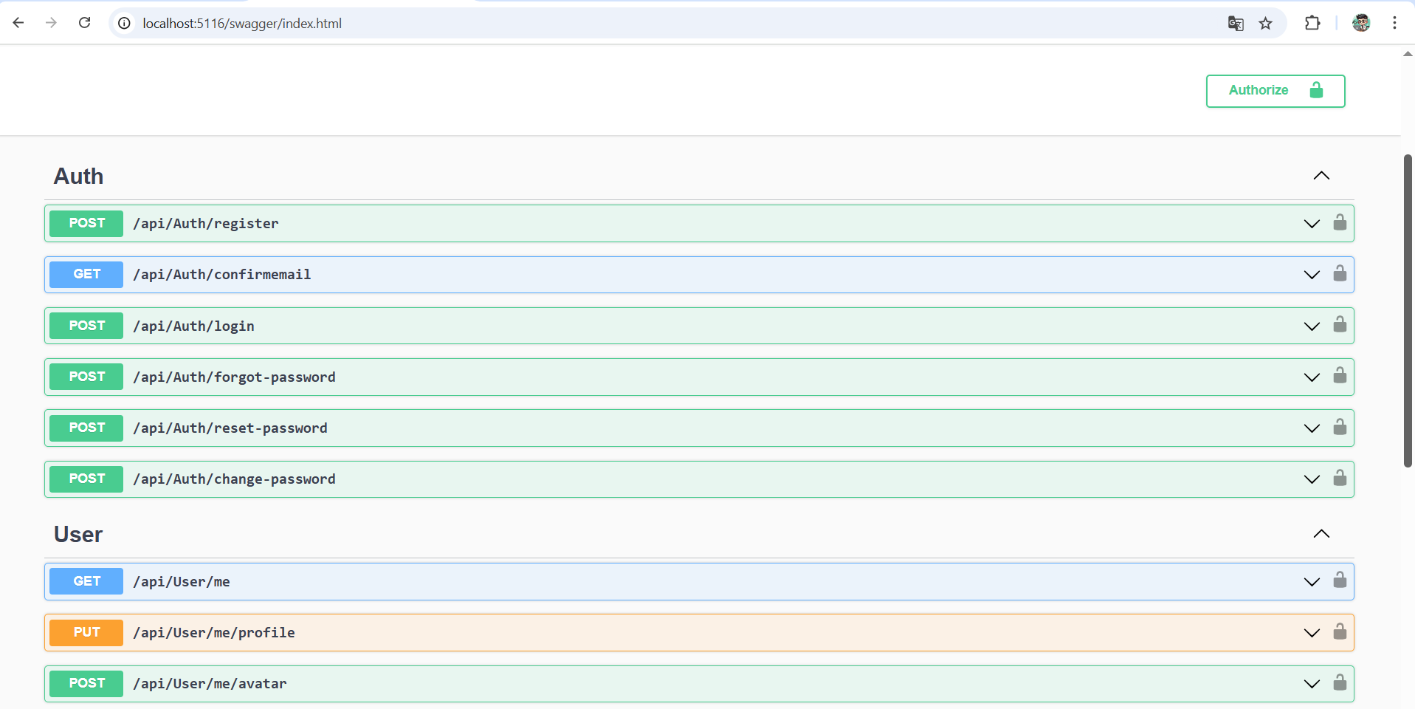
Các phương thức:

3. Các giao diện
▪ Giao diện Đăng ký tài khoản
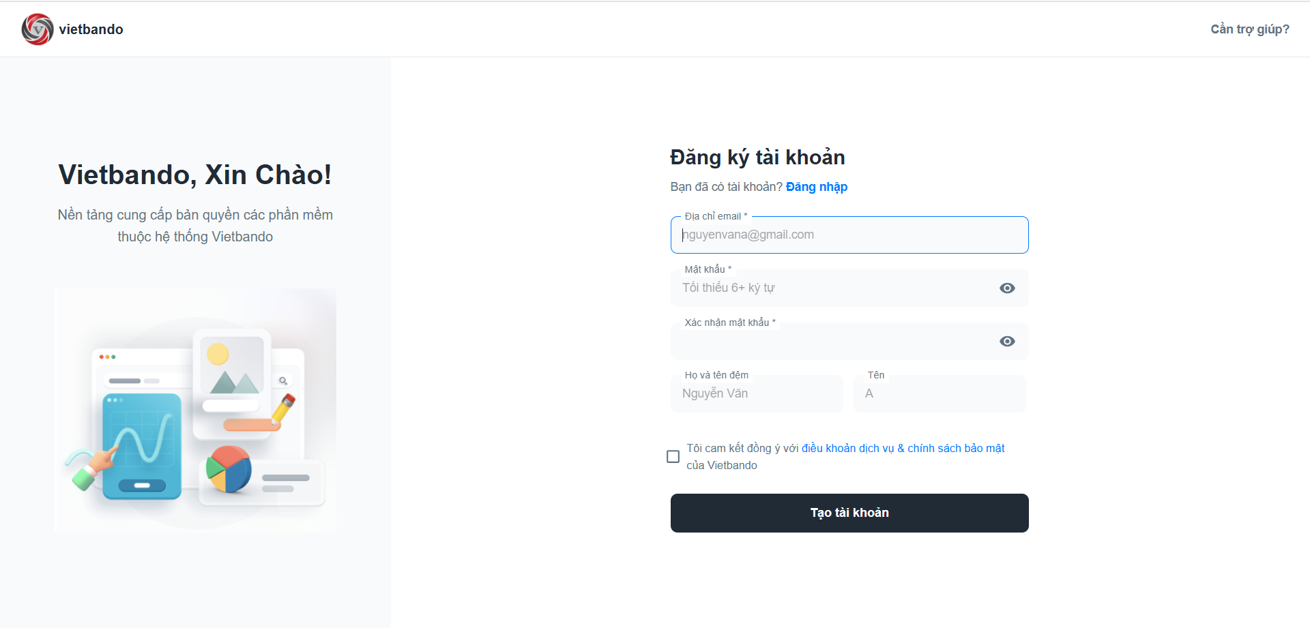

▪ Giao diện yêu cầu xác thực email sau khi đăng ký
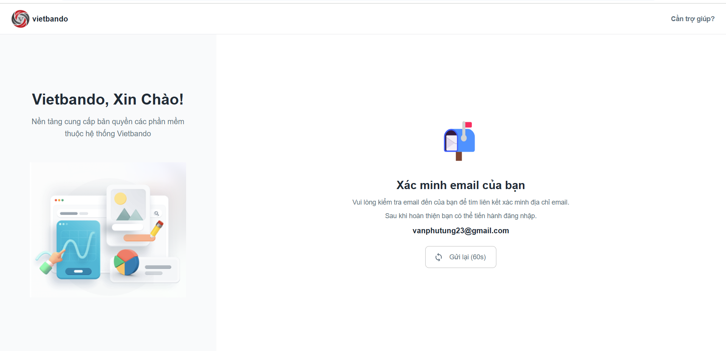

▪ Giao diện hiển thị xác thực email thành công
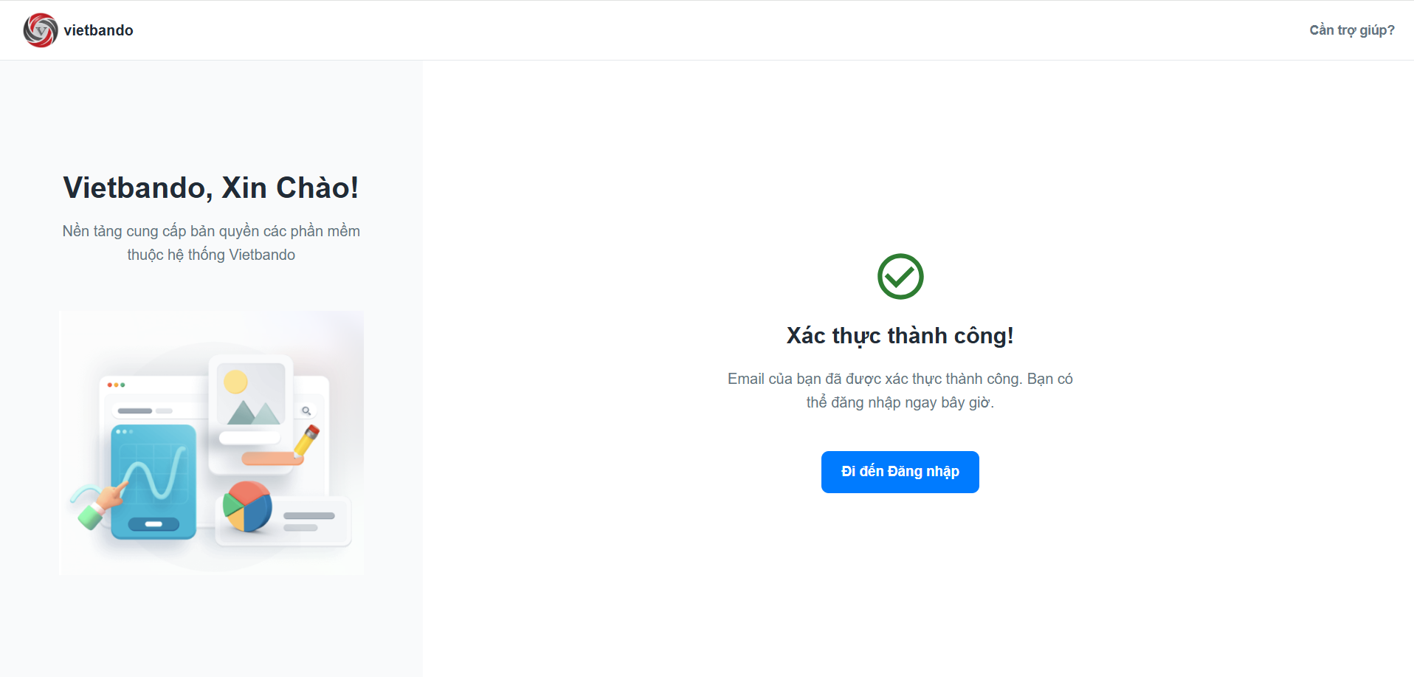

▪ Đăng nhập
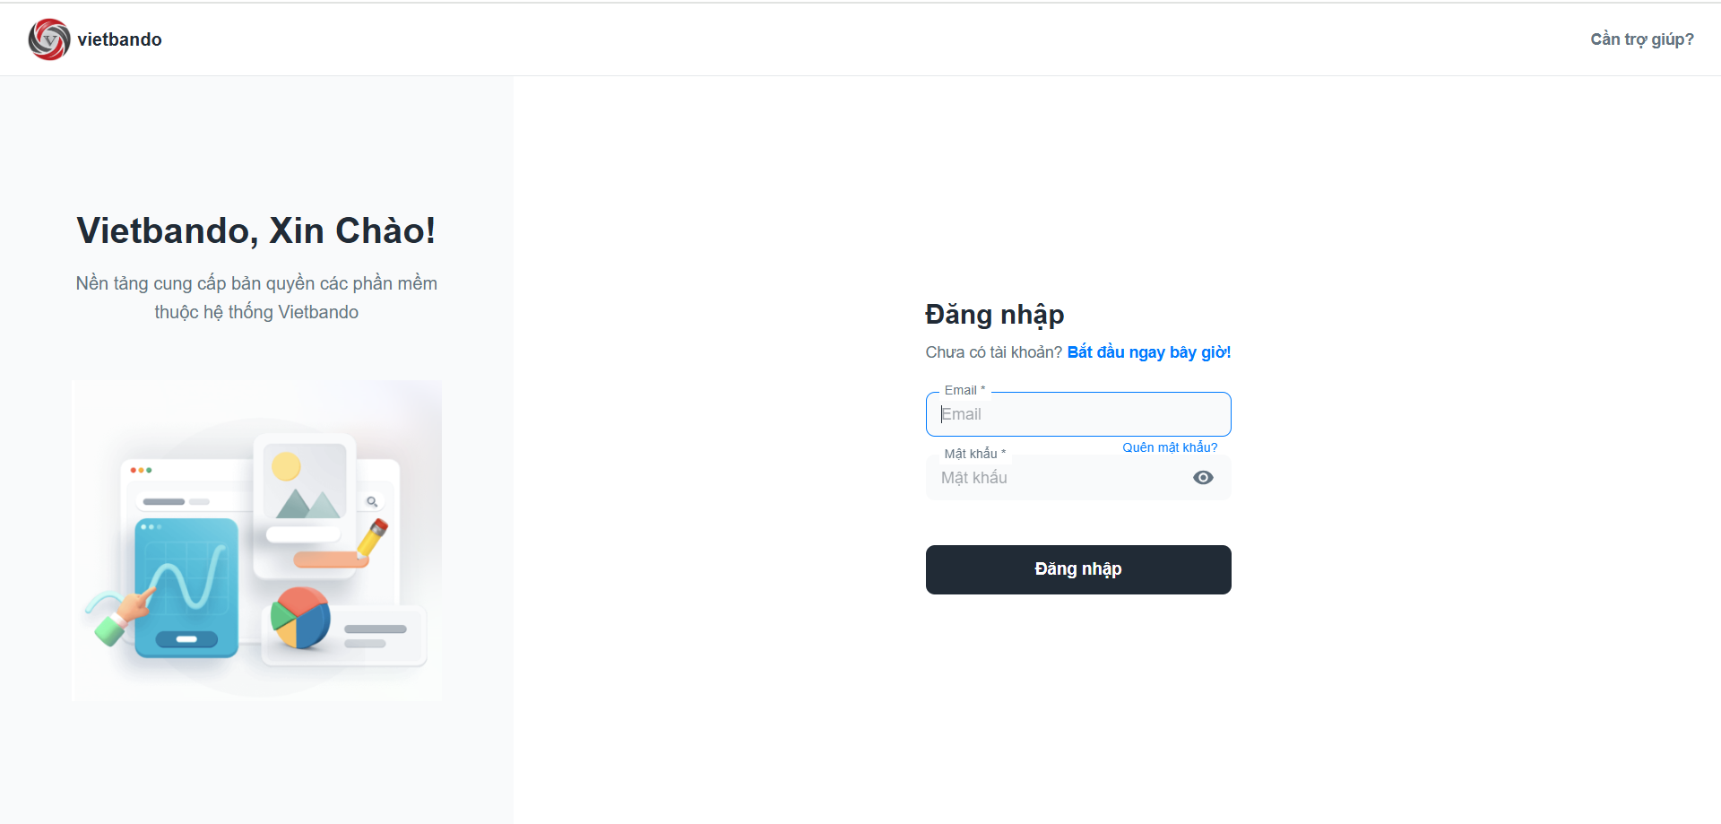

▪ Quên mật khẩu (Nhập email để nhận token reset mật khẩu)
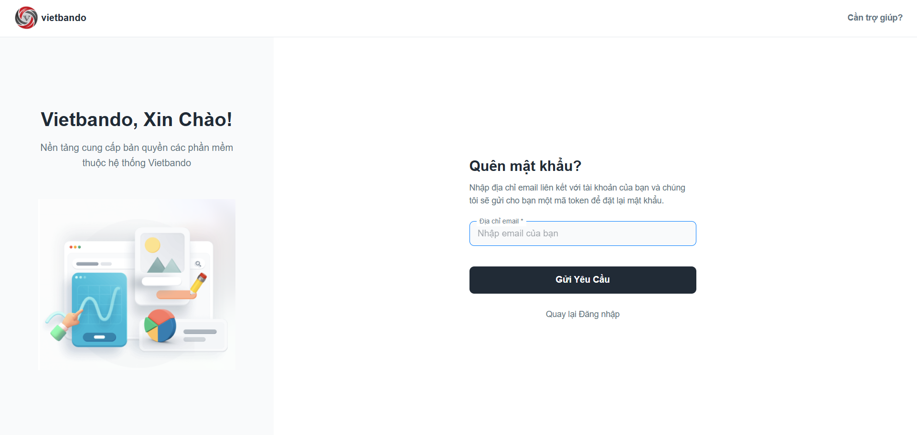

▪ Giao diện gửi email thành công
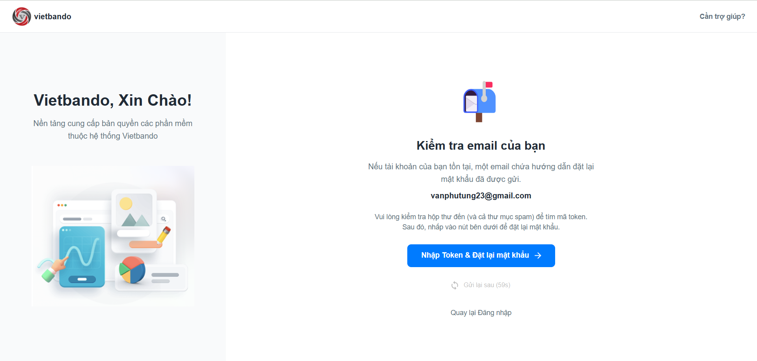

▪ Giao diện nhập mã + reset mật khẩu
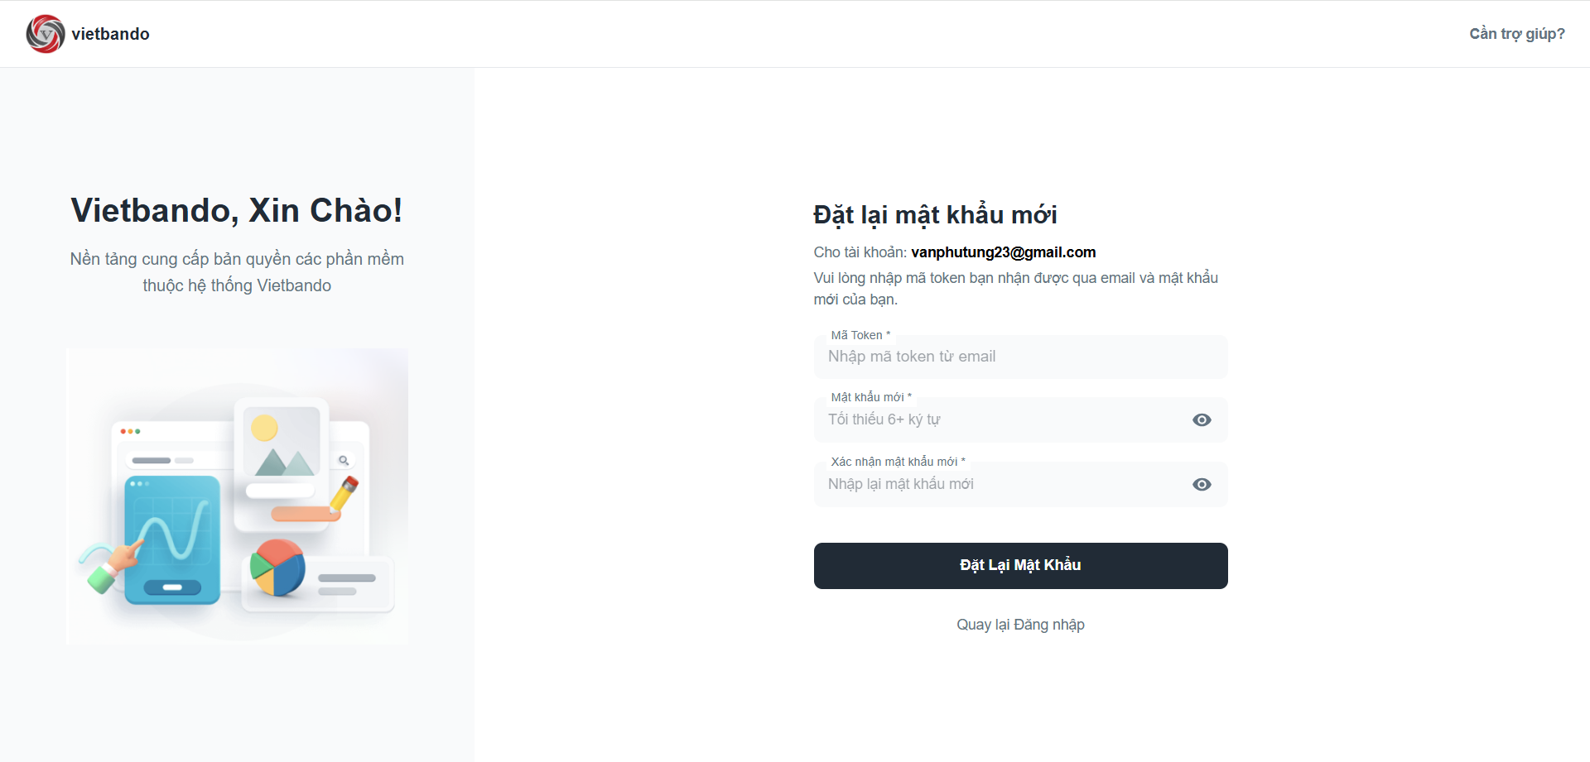

▪ Giao diện reset mật khẩu thành công
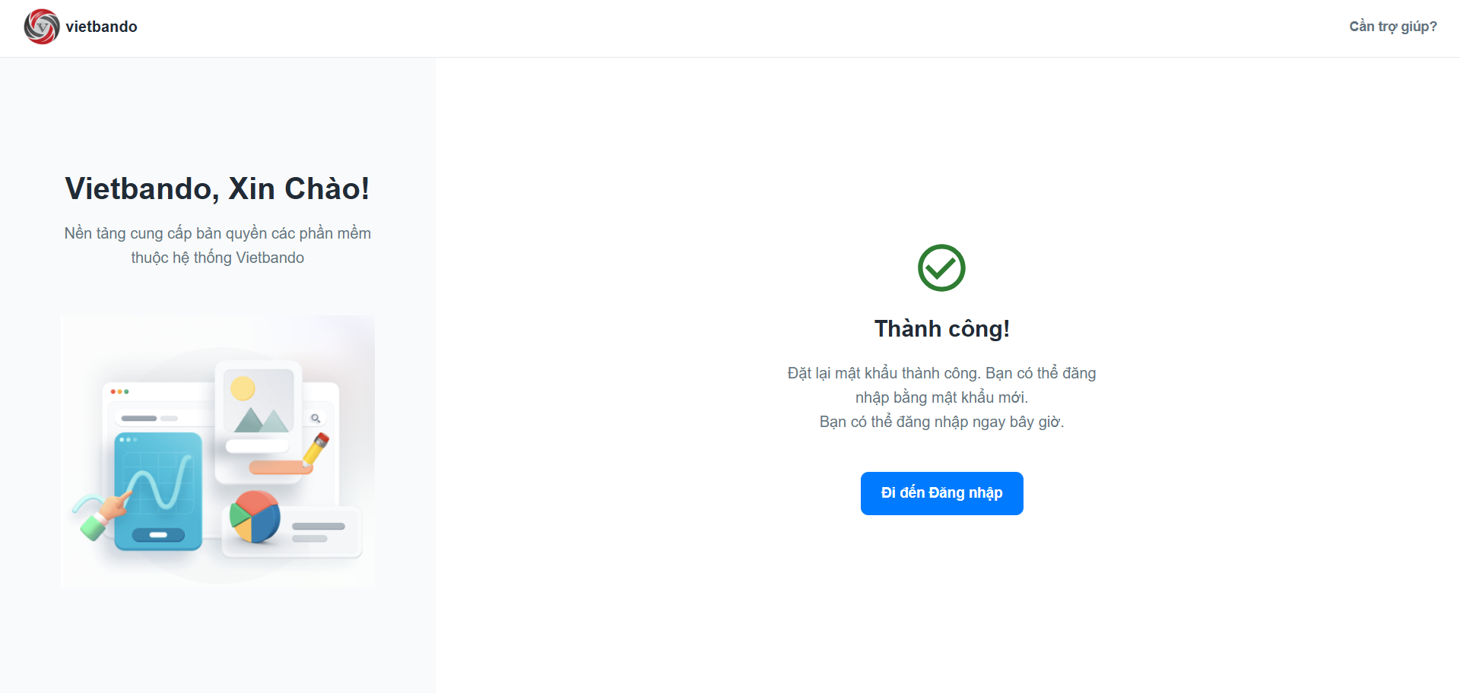

▪ Giao diện quản lý thông tin tài khoản của người dùng (Upload avatar, cập nhật thông tin người dùng)
(1)
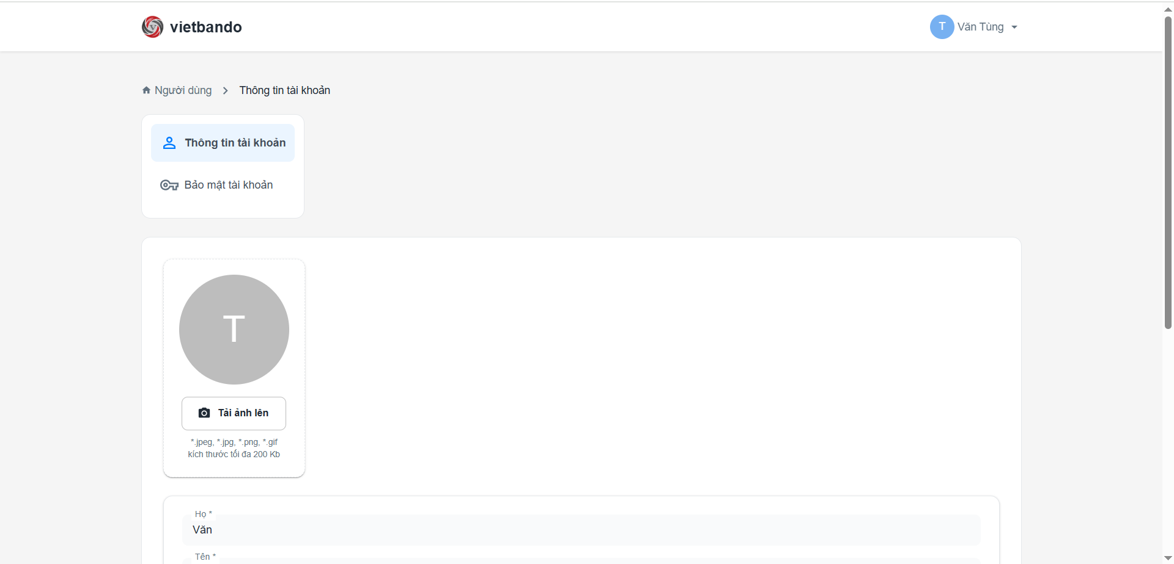
(2)
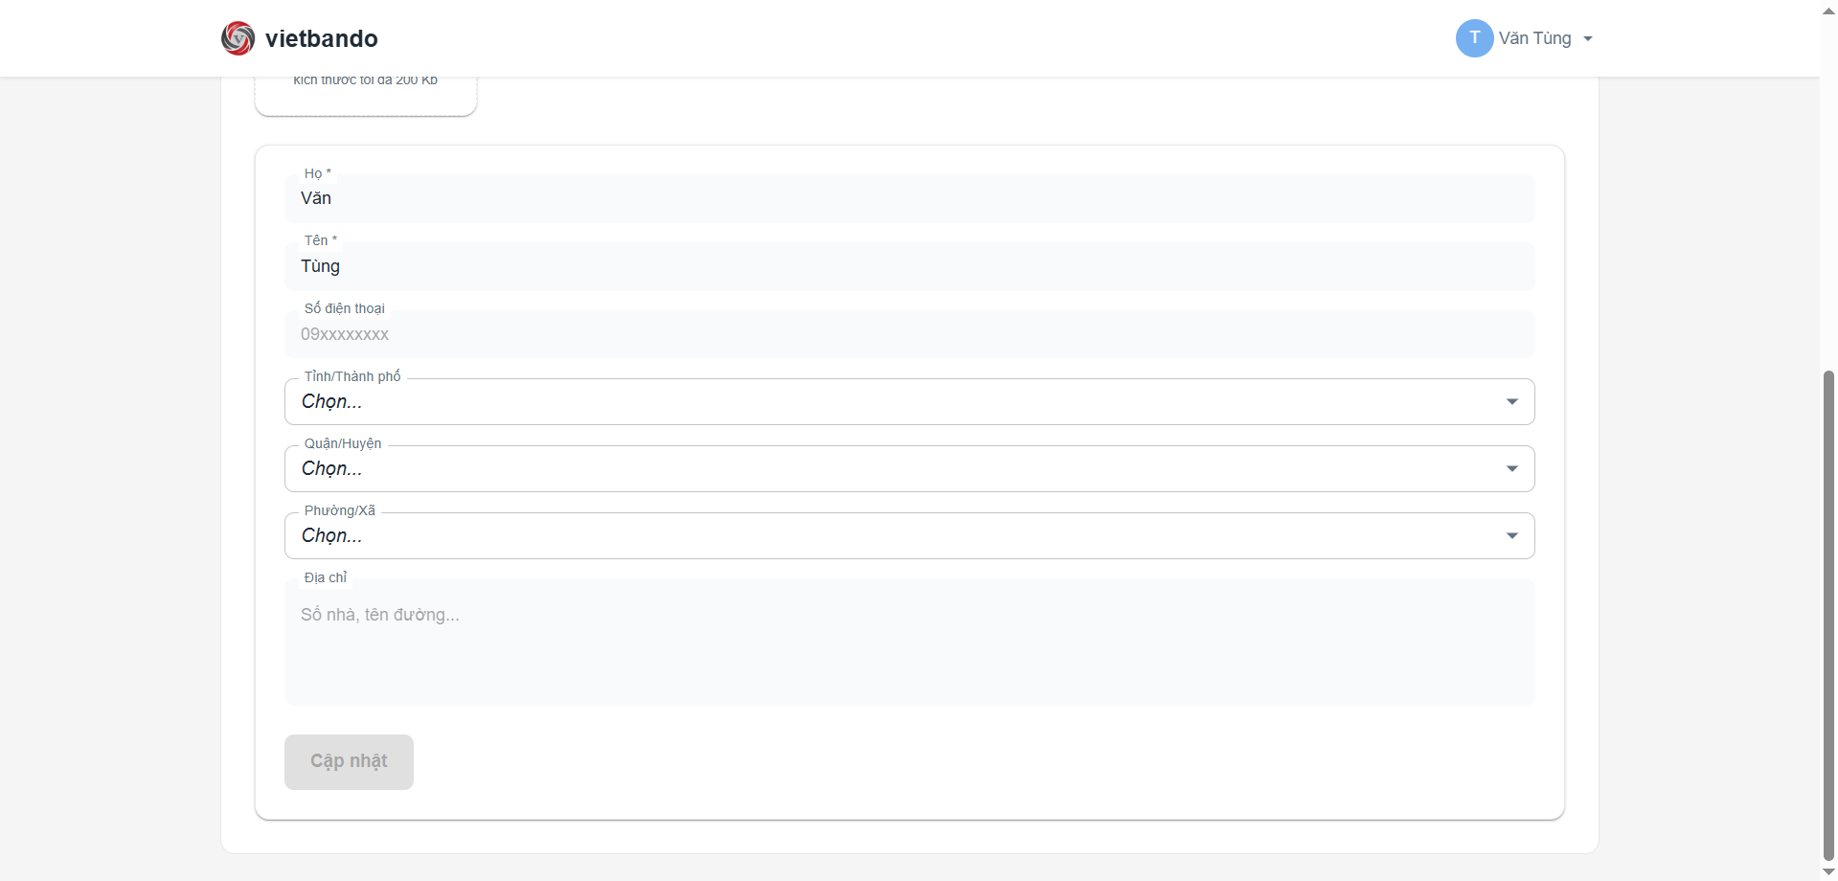

▪ Giao diện quản lý bảo mật tài khoản (Đổi mật khẩu)
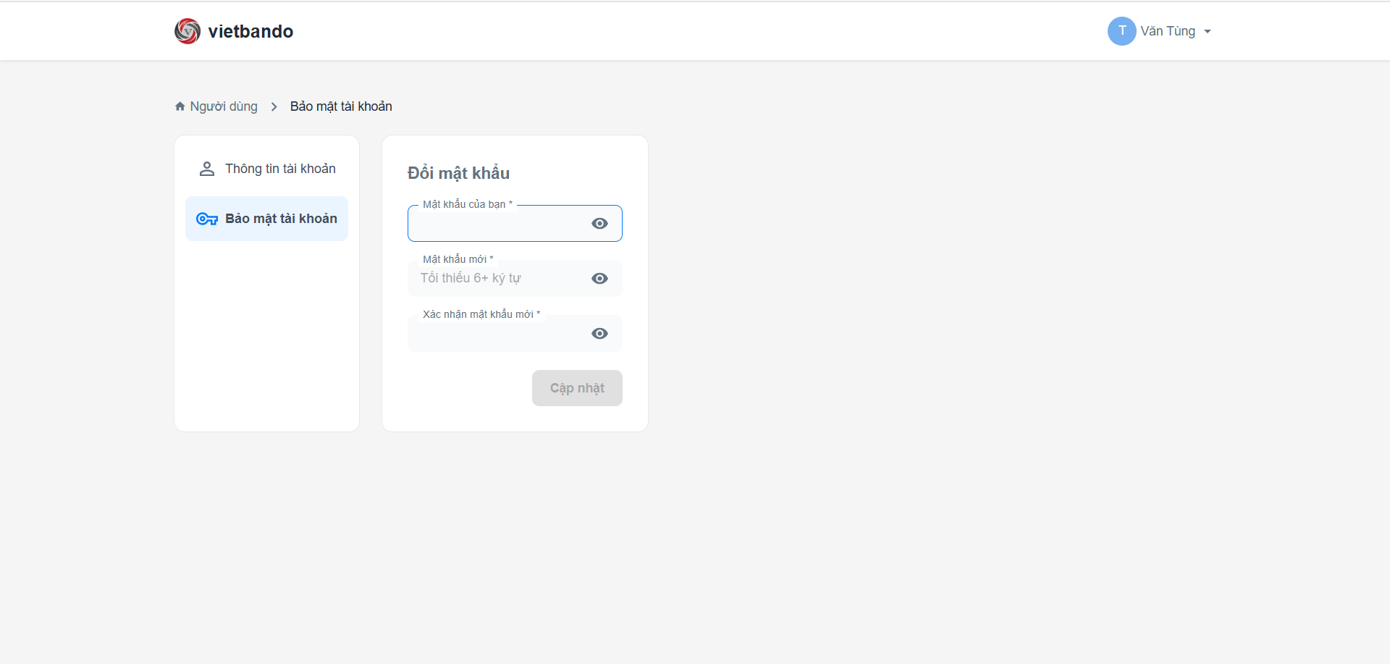

4. Tổng kết
Tiếp theo em sẽ làm:
- Chức năng xác thực 2 lớp (2FA), bật/ tắt xác thực 2 lớp.
- Chức năng xác thực bằng tài khoản Google.
- Chức năng của admin
- Các giao diện bên admin
- Sửa lại giao diện thông tin + bảo mật (user).

Link github project: https://github.com/VanTung203/Intern_01

Nhờ anh kiểm tra giúp em những chỗ nào cần sửa (cấu trúc, logic code,…), em cảm ơn rất nhiều ạ!

